Actividad Número 7(PLC):
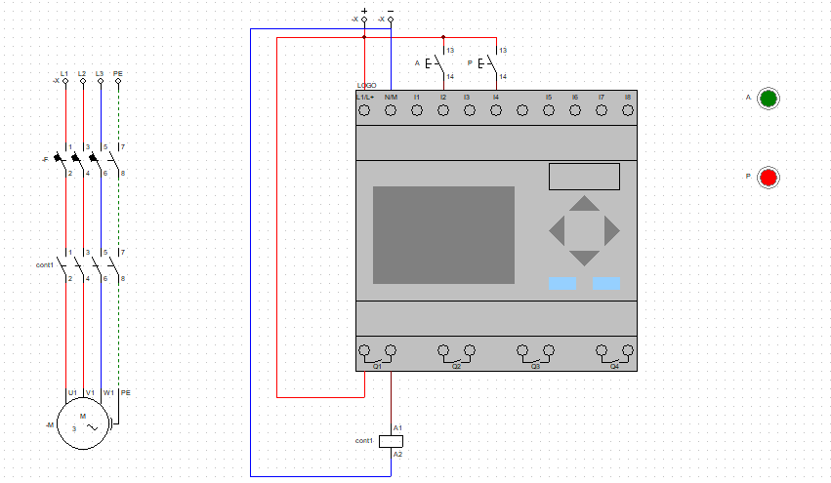
En este circuito ahora se incluyó un PLC y lo que haremos es que con el pulsador se pueda prender algunas “casillas” por ejemplo, el pulsador “A” se prende la salida 12 y el pulsador “P” la salida 14
Así se ve funcionando:
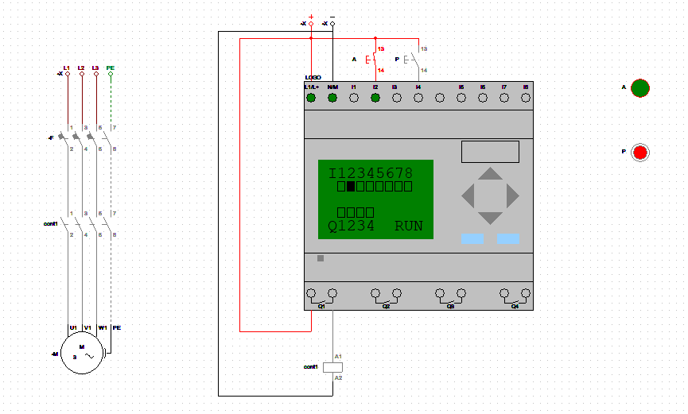
(Cuando presionas el pulsador A)
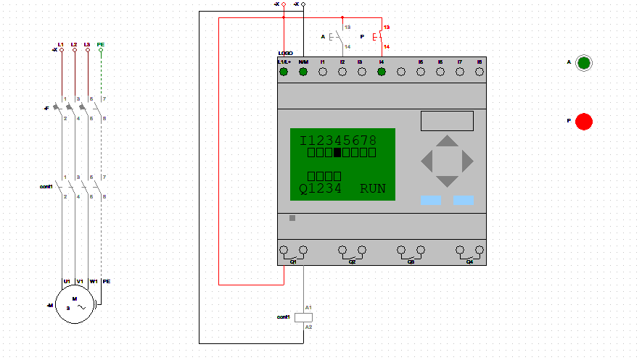
(Y así el pulsador “P”)

